Das Bild zeigt verschiedene elektrische Gegenstände. Sie sind in zwei Gruppen unterteilt.

Ordne die Bezeichnungen der Gegenstände in der linken und in der rechten Gruppe jeweils von oben nach unten richtig zu:
A1

Fahrradlampe, Mixer, Babyzelle (Monozelle), Steckdose, Klingel, Dynamo, Fernseher (Monitor), Blockbatterie, Glühlampe mit Fassung, Autobatterie (Bleiakku), Glühlampe, Elektromotor, Solarzelle, Waschmaschine, Flachbatterie, Netzgerät |  | 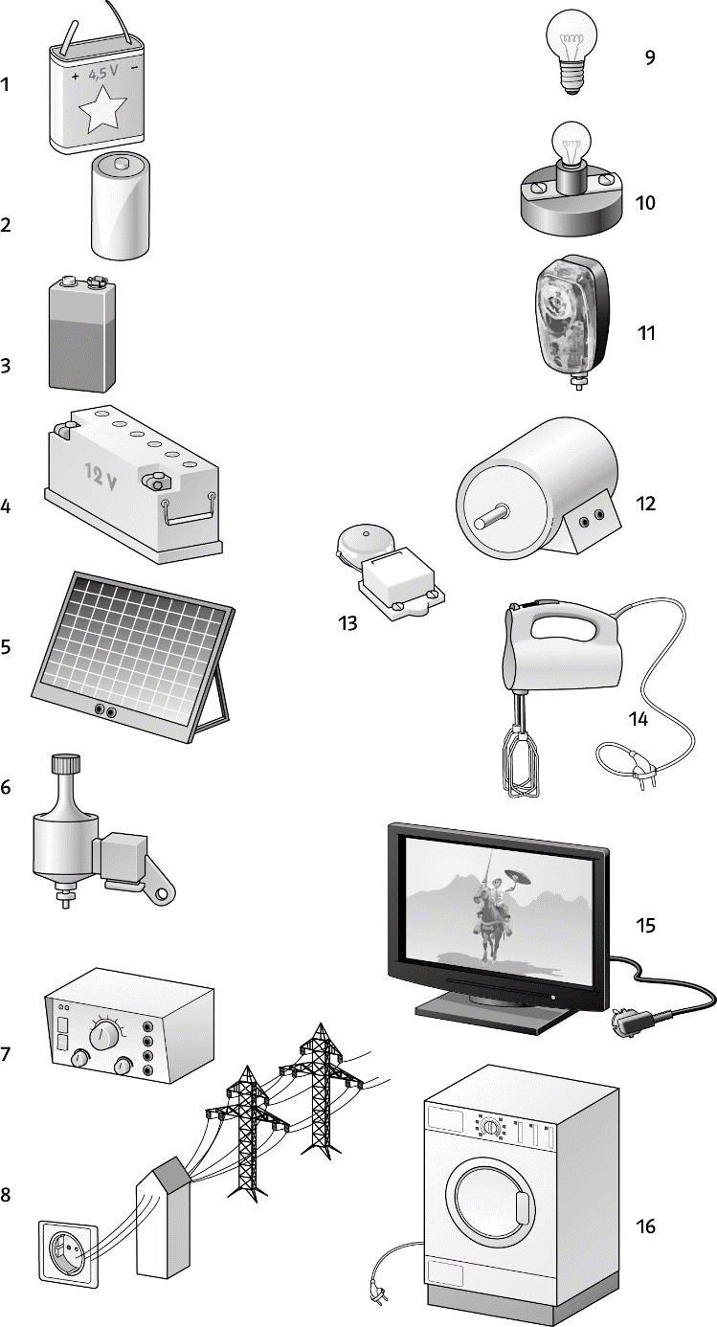

Linke Gruppe:
1 | Flachbatterie
2 | Babyzelle (Monozelle)
3 | Blockbatterie
4 | Autobatterie (Bleiakku)
5 | Solarzelle
6 | Dynamo
7 | Netzgerät
8 | Steckdose

Rechte Gruppe:
9 | Glühlampe
10 | Glühlampe mit Fassung
11 | Fahrradlampe
12 | Elektromotor
13 | Klingel
14 | Mixer
15 | Fernseher (Monitor)
16 | Waschmaschine

Ergänze den folgenden Lückentext.
A2
Die Gegenstände aus der linken Gruppe sind elektrische Quellen . Die Gegenstände aus der rechten Gruppe nennt man elektrische Geräte .

Das Bild zeigt verschiedene elektrische Gegenstände. Sie sind in zwei Gruppen unterteilt.

Ordne die Bezeichnungen der Gegenstände in der linken und in der rechten Gruppe jeweils von oben nach unten richtig zu:
A1

Fahrradlampe, Mixer, Babyzelle (Monozelle), Steckdose, Klingel, Dynamo, Fernseher (Monitor), Blockbatterie, Glühlampe mit Fassung, Autobatterie (Bleiakku), Glühlampe, Elektromotor, Solarzelle, Waschmaschine, Flachbatterie, Netzgerät

Linke Gruppe:
1 | Flachbatterie
2 | Babyzelle (Monozelle)
3 | Blockbatterie
4 | Autobatterie (Bleiakku)
5 | Solarzelle
6 | Dynamo
7 | Netzgerät
8 | Steckdose

Rechte Gruppe:
9 | Glühlampe
10 | Glühlampe mit Fassung
11 | Fahrradlampe
12 | Elektromotor
13 | Klingel
14 | Mixer
15 | Fernseher (Monitor)
16 | Waschmaschine

Ergänze den folgenden Lückentext.
A2
Die Gegenstände aus der linken Gruppe sind elektrische Quellen . Die Gegenstände aus der rechten Gruppe nennt man elektrische Geräte .

